栄区 自治会・町内会 加入のご案内

ようこそ！栄区へ！
栄区では約８割の区民の皆さまが、自治会・町内会に加入しています。
自治会・町内会は地域住民相互の連帯感を育み、地域の福祉・環境・防災・防犯等、
さまざまな課題に取り組みながら、まちづくりを進めていく住民の自治組織です。
自治会・町内会の活動に多くの方々が積極的に参加することで、地域コミュニティの
活性化が図られ、より暮らしやすいまちづくりを進めることが可能になります。
日頃から地域の方と交流を深め、住みやすい地域づくりのためにも自治会・町内会に
加入しましょう！
加入は自治会・町内会の役員の方へご連絡ください。

自治会・町内会の役員の方がわからないときは、下記にご記入いただき、次のいずれ
かの方法でご提出ください。連絡先をご案内いたします。
○区役所４階４６番 地域振興課内 栄区連合町内会事務局にお持ちください。
○ＦＡＸ、郵送またはＥメールでお送りください。
ＦＡＸ番号：０４５－８９４－３０９９
送付先：〒247-0005 栄区桂町303-19 栄区連合町内会事務局 宛
Ｅメール：sa-chishin@city.yokohama.jp
（いただいた情報については、自治会・町内会活動の目的以外には一切使用いたしません。）
自治会・町内会 加入の問い合せについて

（ふりがな）
お 名 前ご 住 所お電話番号ＦＡＸ有・無Ｅﾒｰﾙｱﾄﾞﾚｽお住まいの自治会町内会

（ふりがな）
会 長 名ご 連 絡 先※太枠内のみご記入ください。

自治会・町内会 加入申込み書

- 後日、加入いただく自治会・町内会役員などから、お手紙や連絡が行く場合があります。

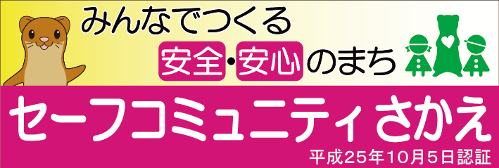
発行：栄区連合町内会事務局
〒247-0005 栄区桂町303-19 栄区役所内
TEL:045-894-8391 FAX:045-894-3099
Eﾒｰﾙ：sa-chishin@city.yokohama.jp

